Súťaž DRÁMA 2018 pozná mená finalistov!

Porota súťaže pôvodných dramatických textov v slovenskom a českom jazyku – DRÁMA 2018 v zložení: Miriam Kičiňová (dramaturgička, lektorka dramaturgie Činohry SND a predsedníčka poroty), Lucia Mihálová (dramaturgička Divadla Jána Palárika v Trnave), Marián Amsler (režisér, pedagóg na VŠMU v Bratislave a umelecký šéf Divadla DPM), Lenka Čepková (dramatička, scenáristka a dramaturgička Štúdiu 12 v Bratislave) a Vladislava Fekete (riaditeľka Divadelného ústavu, dramaturgička) vybrala z 34 prihlásených textov 3 finalistov súťaže.

Finalistami tohto ročníka súťaže DRÁMA 2018 sú (v abecednom poradí):
- A. S. Baske: Strigy
- Ervín Hodulík: Jánova maľba
- Kaja Kowalczuková: 63/64

Finálové texty budú prezentované vo forme scénického čítania na podujatí TROJBOJ, ktoré sa uskutoční 8. mája 2019 o 13:30 hod. v Modrom salóne Slovenského národného divadla v Bratislave, v rámci festivalu Nová dráma/New Drama 2019.

Mená víťazov súťaže DRÁMA 2018, Ceny Činohry Slovenského národného divadla, Ceny Divadla Jána Palárika v Trnave a Ceny Rádia Devín budú vyhlásené v rámci záverečného ceremoniálu festivalu Nová dráma/New Drama 2019, ktorý sa uskutoční 9. mája 2019 o 19:00 hod. na Malej scéne STU.

Organizátormi súťaže DRÁMA je Divadelný ústav, Činohra Slovenského národného divadla a Divadlo Jána Palárika v Trnave. Partnerom súťaže je Rozhlas a televízia Slovenska – Rádio Devín.

Sledujte nás aj na: www.facebook.com/NovaDramaFestival alebo www.instagram.com/nova_drama

Ďakujeme všetkým parterom a mediálnym partnerom festivalu!
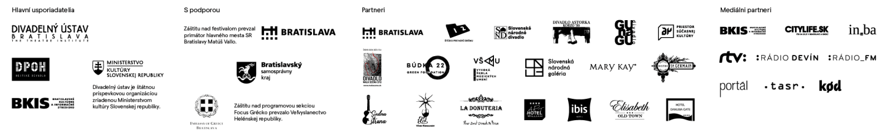

Usporiadateľmi festivalu sú Divadelný ústav, Mestské divadlo P. O. Hviezdoslava a Bratislavské kultúrne a informačné stredisko.
Divadelný ústav je štátnou príspevkovou organizáciou zriadenou Ministerstvom kultúry Slovenskej republiky.
Záštitu nad festivalom prevzal primátor hlavného mesta SR Bratislavy Matúš Vallo.
Vizuálny koncept festivalu pripravil Martin Mistrík – Zelená lúka.

